角色分位 老师，教学顾问，学员。
校区分为 沙河校区，亦庄校区

################ 账号情况， 老师与教学顾问不允许注册，只能后台给添加账户

沙河校区：
老师角色 ：sunpeng 密码：123456
学员 ：sunyang 密码：123456
user01 密码：123456
user04 密码：123456

教学顾问：
gw001 密码：123456
gw003 密码：123456

亦庄校区：
老师角色 ：chengliang 密码：123456
学员 ：user03 密码：123456
user02 密码：123456

教学顾问：
gw002 密码：123456

http://127.0.0.1:8000/ 是首页

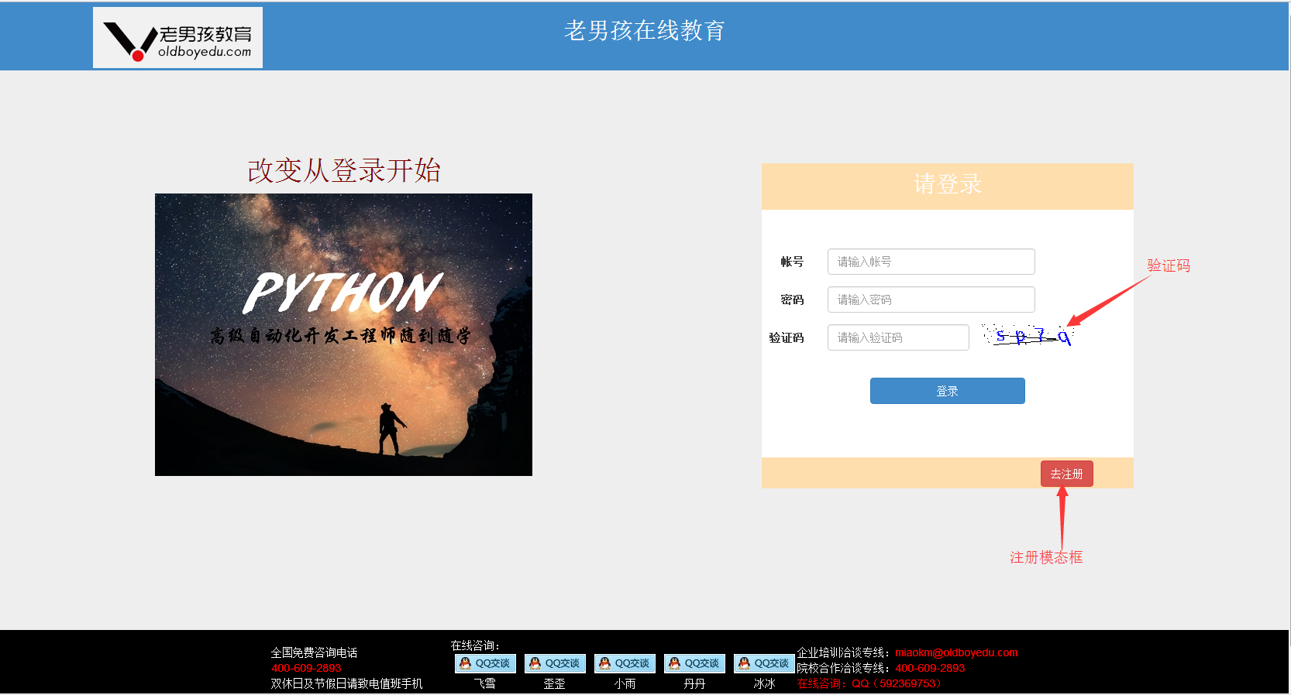

注册页面：

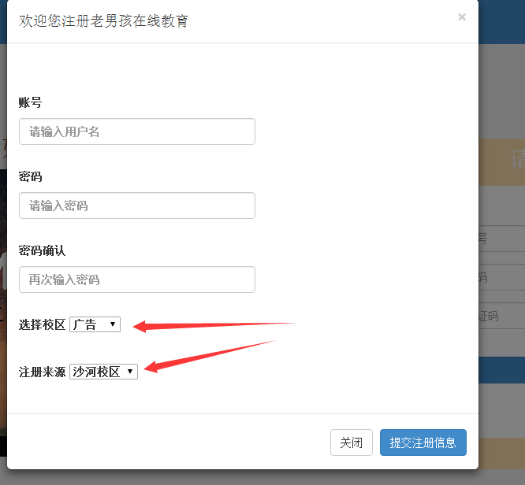

#######################学员的页面功能####################

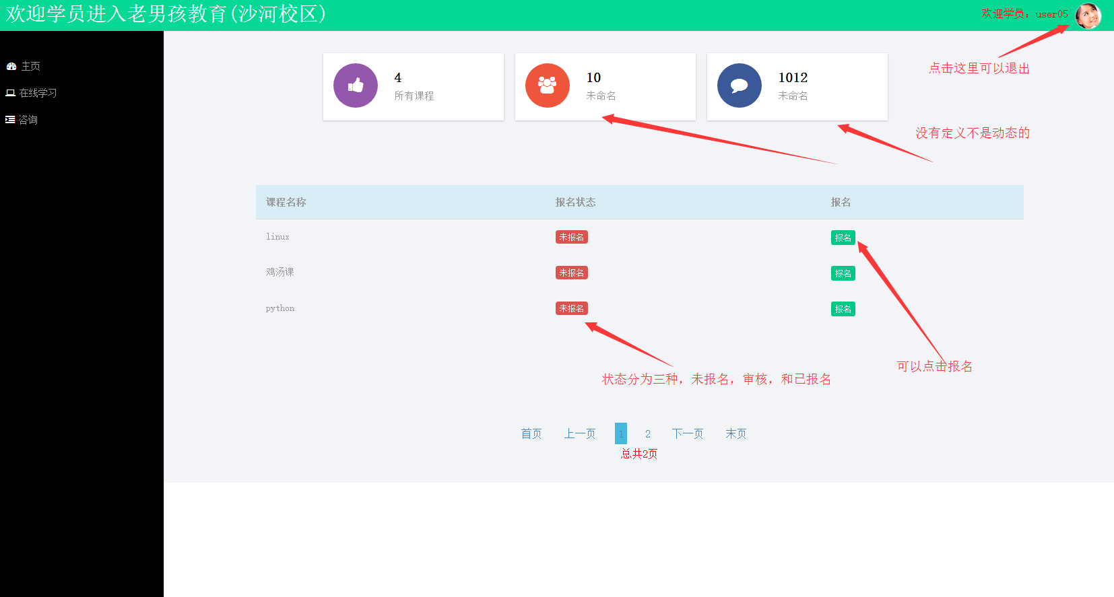

报名完毕后 需要本校区的 教学顾问点击确认后，才可以真正报名成功。

---------------------------在线学习

如过没有选择课程，需先选择课程后才能在线学习，写作业

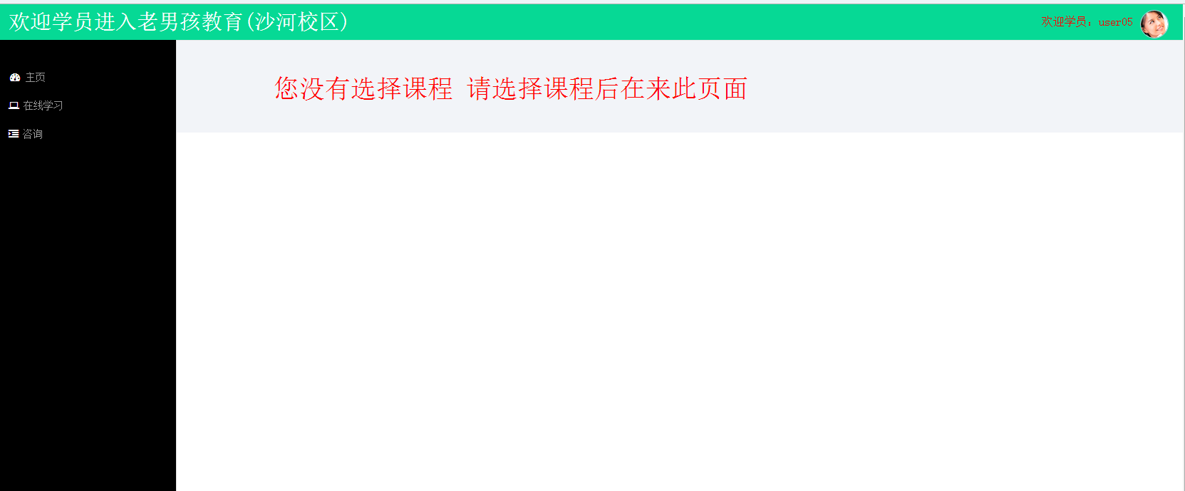

报名成功以后可以根据课程写作业

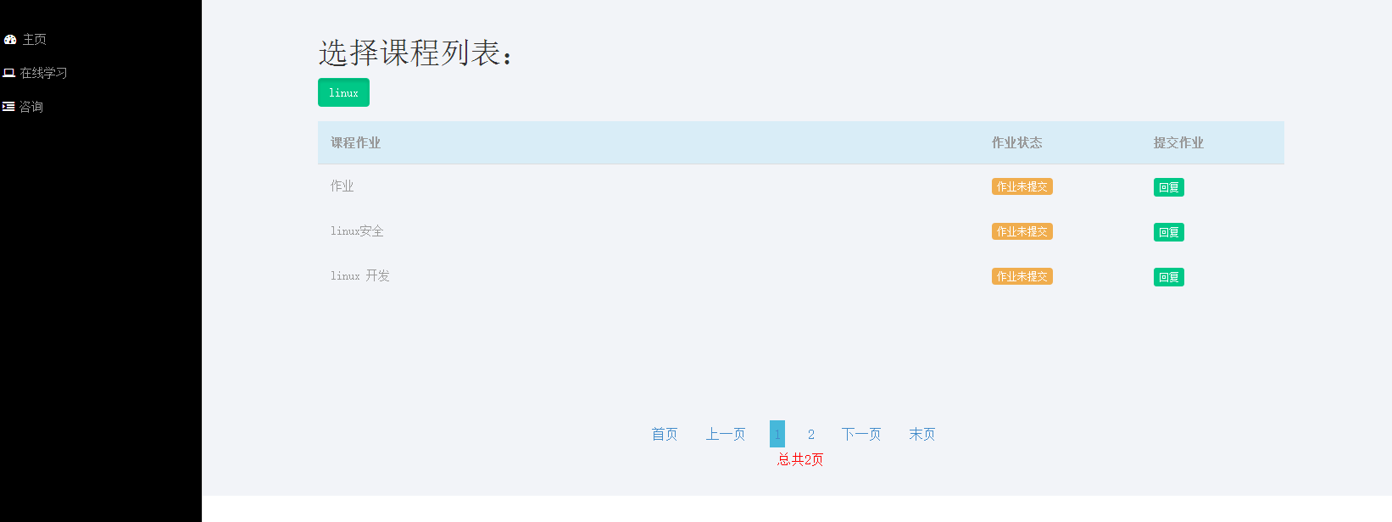

提交作业

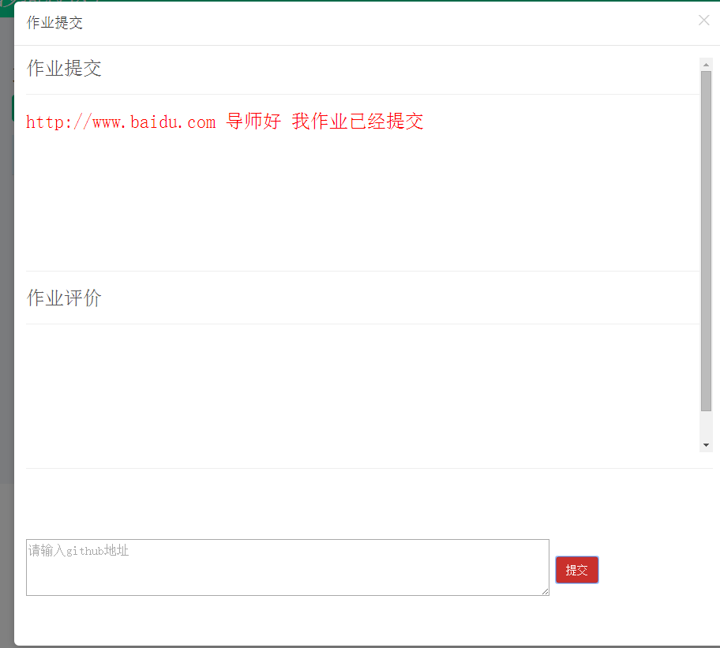

提交完毕后作业状态会改变， 等待导师 判作业
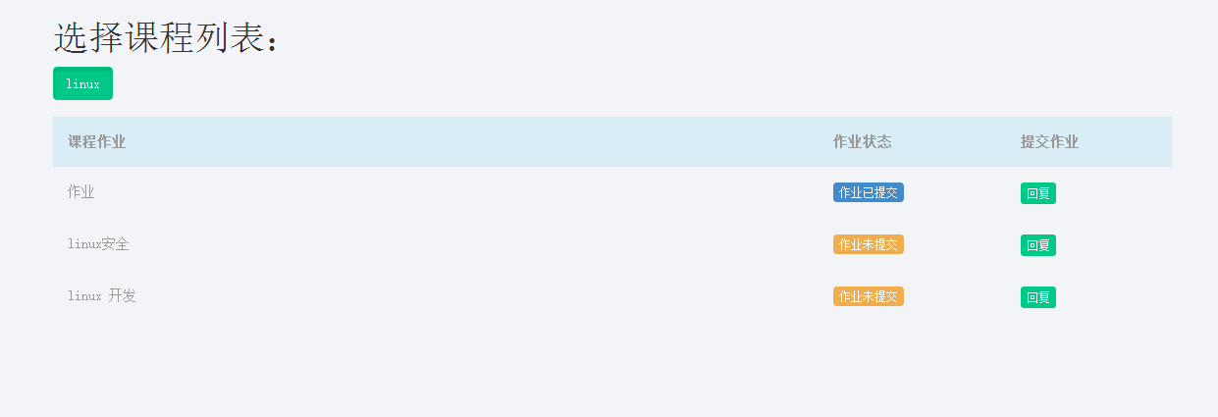

------------------------- 咨询功能

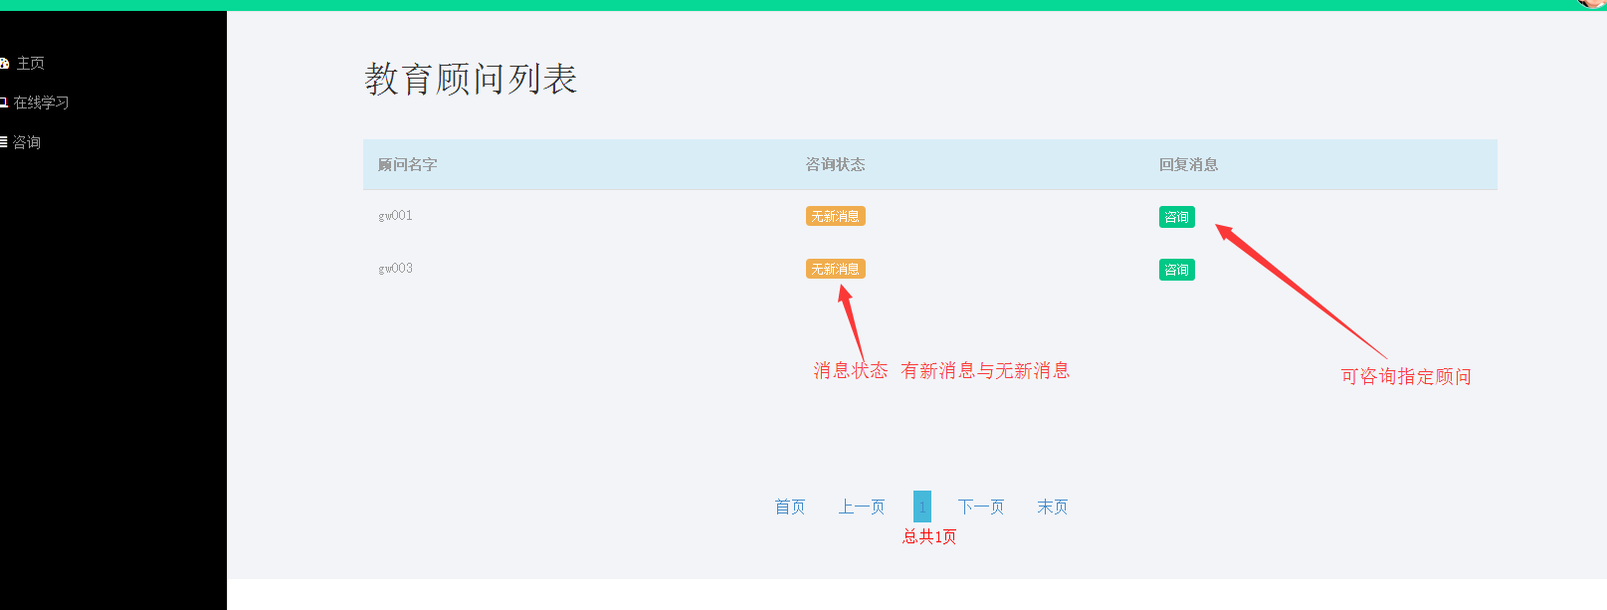

查看消息
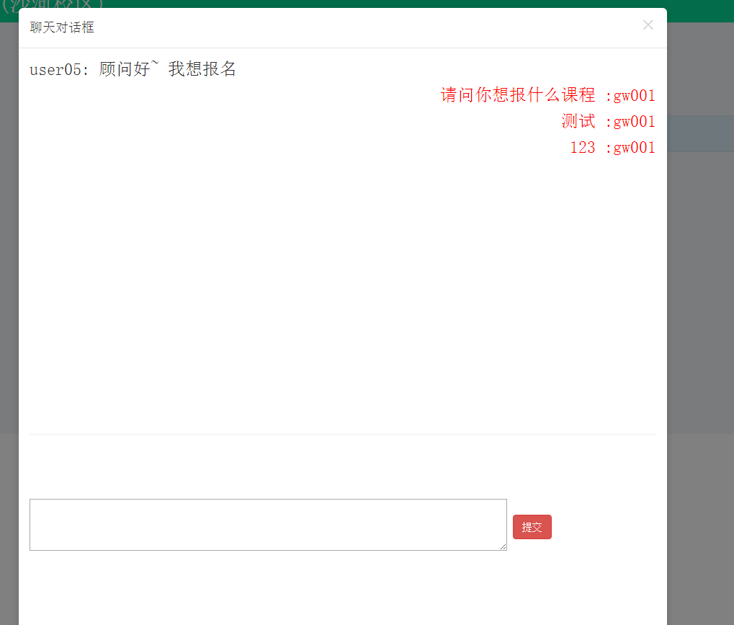

#######################教学顾问的页面功能####################

顾问 首页 审核学员报名情况

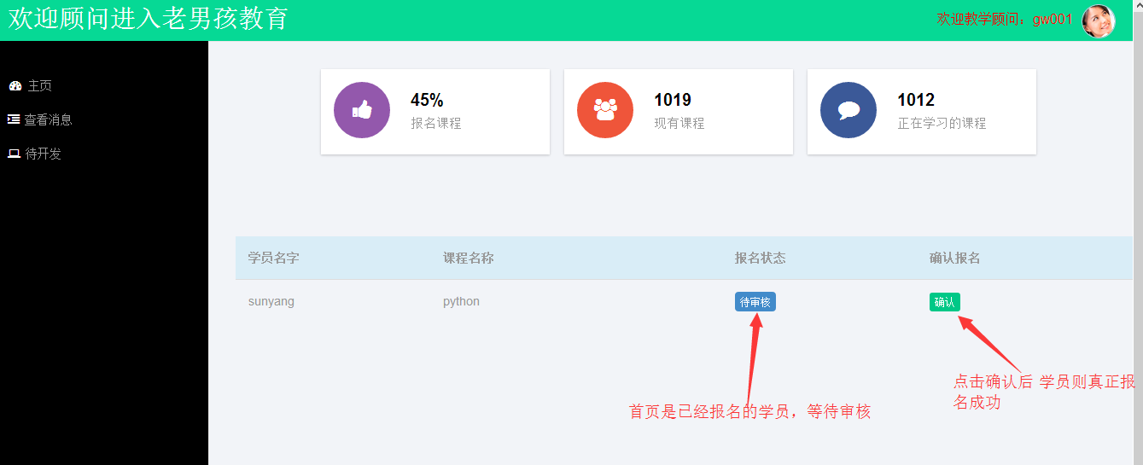

与学员的沟通

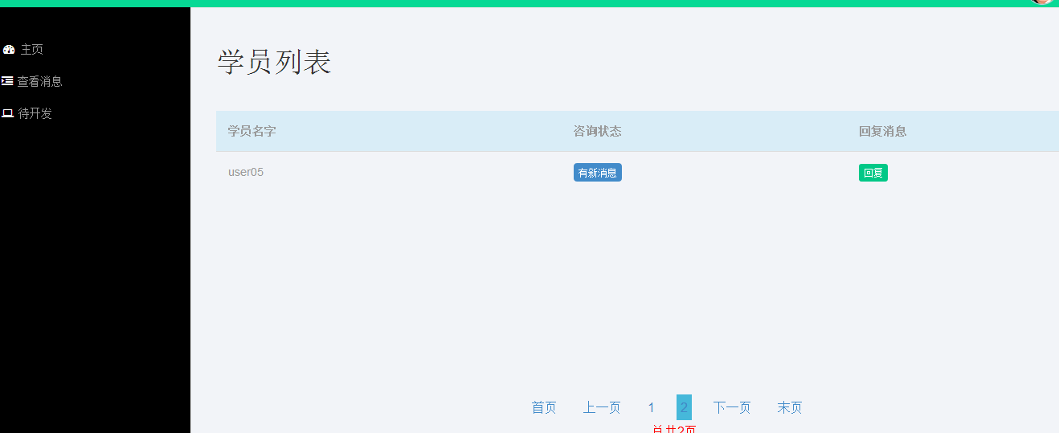

#######################老师的页面功能####################

首页

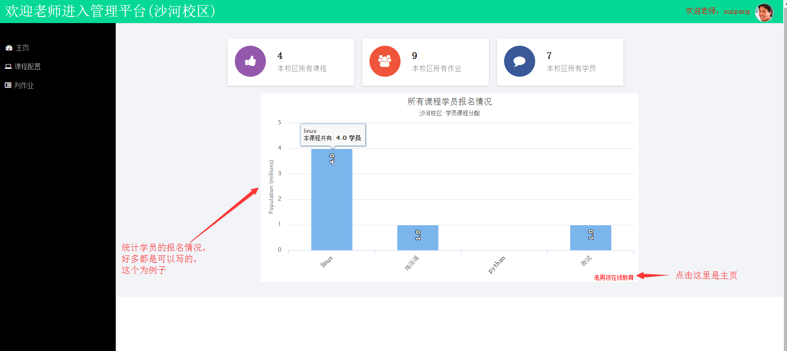

课程配置

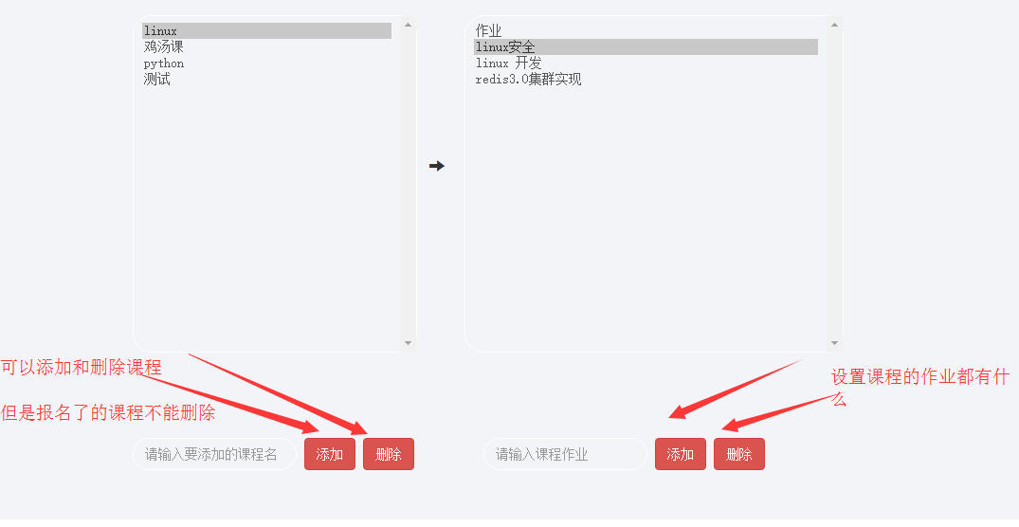

判作业
